BỘ ĐỀ KIỂM TRA 1 TIẾT HÌNH HỌC LỚP 9 CHƯƠNG I

MA TRẬN ĐỀ KIỂM TRA

Tên Chủ đề | Nhận biết | Thông hiểu | Vận dụng | Các khả năng cao hơn | Cộng
Hệ thức lượng trong tam giác vuông |  | Biết vận dụng các hệ thức lượng vào tìm độ dài các cạnh của tam giác vuông | Biết vận dụng các hệ thức lượng vào tìm độ dài các cạnh của tam giác vuông
Số câu  Số điểm  Tỉ lệ % |  | 1  2  20% | 1  1  10% |  | 2  3  30%
Tỉ số lượng giác của góc nhọn | Nhận biết được tỉ số lượng giác của góc nhọn trong các tam giác vuông | Nhận biết được tỉ số lượng giác của 2 góc phụ nhau |  | Biết vận dụng các tỉ số lượng giác mở rộng vào tìm GTBT
Số câu  Số điểm  Tỉ lệ % | 4  2  20% | 1  1  10% |  | 1  1  10% | 6  4  40%
Hệ thức về cạnh và góc trong tam giác vuông |  | Hiểu mối liên hệ giữa cạnh và góc trong tam giác vuông | Giải được tam giác vuông và một số đại lượng liên quan, có sử dụng các kiến thức đã học
Số câu  Số điểm  Tỉ lệ % |  |  | 1  2  20% | 1  1  10% | 2  3  30%
Tổng số câu  Tổng số điểm  Tỉ lệ % | 4  2  20% | 2  3  30% | 4  5  50% |  | 10  10  100%
ĐỀ SỐ 1
Điểm: |  | Lời phê của cô giáo:
Đề ra:
I) PHẦN TRẮC NGHIỆM (3 điểm) Học sinh chọn một ý đúng nhất, bằng cách khoanh vào một trong các chữ cái A, B, C, D để trả lời cho mỗi câu hỏi sau:
Câu 1: ▲ABC vuông tại A, đường cao AH. Biết BH = 9cm, BC = 25cm, khi đó AB bằng:
A. 20cm | B. 15cm |  | C. 34cm | D. 25/9
Câu 2: Giá trị của biểu thức sin 36° - cos54° bằng:
A. 2 sin 36° | B. 0 |  | C. 2 cos54° | D. 1
Câu 3: ▲DEF vuông tại D, biết DE = 25, góc E = 42° ,thì độ dài của cạnh EF bằng bao nhiêu?
A. 18,58 | B. 22,51 |  | C. 16,72 | D. Một kết quả khác.
Câu 4: ▲ABC vuông tại B , biết AB =5 , BC = 12 thì số đo của góc C bằng bao nhiêu?
A. 22°57´ | B. . 20°48´ |  | C. 24°50´ | D. 23°10´
Câu 5: ▲OPQ vuông tại P ,đường cao PH Biết OP = 8, PQ = 15 thì PH bằng khoảng bao nhiêu?
A. 7,58 | B. 5,78 |  | C. 7,06 | D. 6,07
Câu 6: Cho 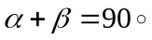, ta có:
A. 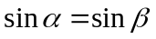 | B. 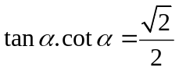 |  | C. 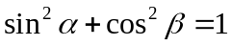 | D. 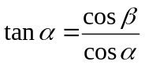
II) PHẦN TỰ LUẬN (7điểm)
Câu 1( 1đ 5) Đổi các tỉ số lượng sau đây thành tỉ số lượng giác của góc nhỏ hơn 45°
Sin 60°31´ ; Cos 75°12´ ; Cot 80° ; Tan 57°30´ ; Sin 69°21´ ; Cot 72°25´
Câu 2( 4đ 5): Cho ▲ABC vuông tại A, AH là đường cao biết AB = 21cm, AC=72 cm.
a) Giải tam giác vuông ( Độ dài lấy gần đúng 2 chữ số thập phân, góc làm tròn đến phút )
b) Tính AH; BH ; CH.
c) Phân giác BD của góc B ( D thuộc AH ) .Tính độ dài AD ; DH.
Câu 3( 1,0 đ): Cho ∆ABC nhọn có góc A = 60° .Chứng minh rằng : 

Bài làm
ĐỀ SỐ 2
I) PHẦN TRẮC NGHIỆM (3 điểm) Học sinh chọn một ý đúng nhất, bằng cách khoanh vào một trong các chữ cái A, B, C, D để trả lời cho mỗi câu hỏi sau:
Câu 1: ▲ABC vuông tại A, đường cao AH. Biết BH = 4cm, HC = 16cm, khi đó AB bằng:
A. 8cm | B. 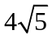cm | C. 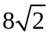cm | D. 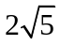
Câu 2: Giá trị của biểu thức sin 30° - cos60° bằng:
A. 2 sin 30° | B. 2 cos60° | C. 1 | D. 0
Câu 3: ▲DEF vuông tại D, biết DE = 25, góc E = 42° ,thì độ dài của cạnh EF bằng bao nhiêu?
A. 22,52 | B. 27,70 | C. 33,65 | D. 37,31
Câu 4: ▲ABC vuông tại B , biết AB =6, AC = 7,5 thì số đo của góc C bằng bao nhiêu?
A. 36°52´ | B. . 38°39´ | C. 24°50´ | D. 53°07´
Câu 5: ▲MNP vuông tại P ,đường cao PH Biết NP = 5, PM = 12thì PH bằng khoảng bao nhiêu?
A. 4,62 | B. 6,42 | C. 5,42 | D. 4,52
Câu 6: Cho , ta có:
A. | B.. | C. | D.
II) PHẦN TỰ LUẬN (7điểm)
Câu 1( 1đ 5) Đổi các tỉ số lượng sau đây thành tỉ số lượng giác của góc nhỏ hơn 45°
Sin 52°35´ ; Cos 64°12´ ; Cot 75° ; Tan 59°37´ ; Sin 59°11´ ; Cot 63°25´
Câu 2( 4đ 5): Cho ▲MNP vuông tại M, MH là đường cao biết MN =16cm, MP=30cm.
a) Giải tam giác vuông ( Độ dài lấy gần đúng 2 chữ số thập phân, góc làm tròn đến phút )
b) Tính MH; NH ; PH.
c) Phân giác ND của góc N ( D thuộc MH ) .Tính độ dài MD ; DH.
Câu 3( 1,0 đ): Cho ∆ABC nhọn có góc A = 60° .Chứng minh rằng :

ĐÁP ÁN
BÀI KIỂM TRA 1 TIẾT HÌNH HỌC CHƯƠNG I LỚP 9

I. Phần trắc nghiệm : ĐỀ 1 & 2:( Mỗi câu cho 0,5 điểm)
Câu 1 | Câu 2 | Câu 3 | Câu 4 | Câu 5 | Câu 6
B | B | D | A | C | D
B | D | C | D | B | B

II) Phần tự luận: Đề 1
Bài |  | Lời giải | Biểu  điểm
 |  | Bài 1: ( 1đ5)  Cos 29°29´; Sin 14°48´ ; Tan 10°; Cot 32°30´ ; Cos 20°39´ ; Tan17°35´  Mỗi tỉ số chấm 0,25đ | 1, 5
 | a)  b) | Bài 2: Vẽ hình ghi GT, KL  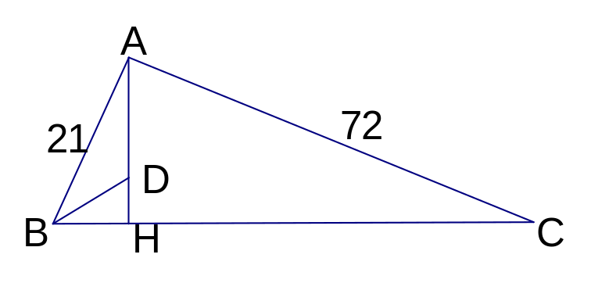  Áp dụng Định lí PiTaGo trong ∆ABC ta có:  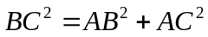  = 21² + 72²  => BC = 75 (cm )  Sin C = 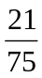 = 0,28 ( TSLG của góc nhọn )  => góc C = 16°15´ do đó góc B = 73°45´  Áp dụng hệ thức lượng trong ∆ABC vuông tại A ta có:  AH. BC = AB. AC ( đ/lí 3 )  => 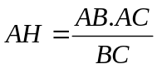 thay số  = 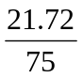 = 20.16 (cm)  Và : AB² = BH .BC => BH =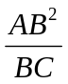 = 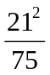 ( định lí 1 )  - BH = 5,88  - Ta lại có: BH + HC = BC  => HC = BC – BH = 75 – 5,88 = 69,12 (cm)  c) Áp dụng t/c đường phân giác vào ∆ABH có:  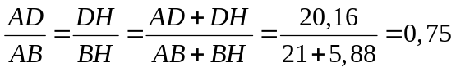  => AD = AB.0,75 = 15,75 (cm)  DH = AH – AD = 4,41 (cm) | 0,25đ  0,5đ  0,75đ  0,25đ  0,25đ  0,5đ  0,5đ  0,75đ  0,75đ
 |  | Bài 3:  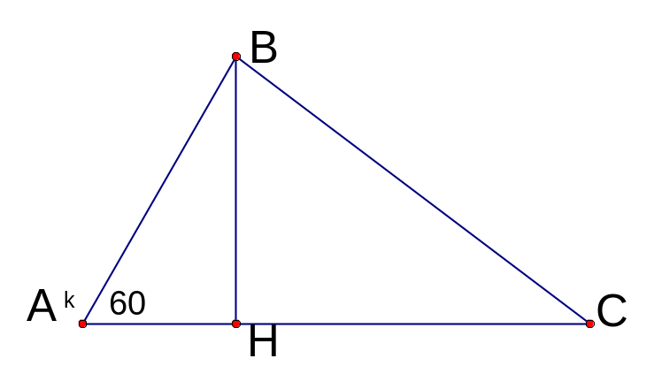  Kẻ đường cao BH của ∆ABC thì H nằm trên tia AC do đó :  HC² = ( AC – HC )²  Áp dụng định lí PiTaGo có  BC² = BH² + HC²  = BH² + ( AC – HC )²  = BH² + HC² +AC² – 2AC.AH  = AB² +AC² – 2AC.AH  Do góc BAC =60° nên AH = Cos60° =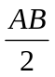  => BC² = | 0,25đ  0,5đ  0,25đ  0,25đ  0,25  0,25đ  0.5đ  0,25đ

_ HS làm cách khác với suy luận hợp lí vẫn cho điểm tối đa.
_ Đáp án đề B chấm tương tự.

Bài |  | Đề 2 Lời giải | Biểu  điểm
 |  | Bài 1: ( 1đ5)  Cos 7°25´; Sin 25°48´; Tan 25° ; Cot 30°23´ ; Cos 30°49´ ; Tan26°35´  Mỗi tỉ số chấm 0,25đ | 1, 5đ
 | a)  b) | Bài 2: Vẽ hình ghi GT, KL  Áp dụng Định lí PiTaGo trong ∆MNPta có:  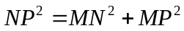  = 16² + 30²  => NP = 34 (cm )  Sin P= 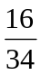 = 0,47 (TSLG của góc nhọn)  => góc P = 28°2´ do đó góc N = 62°58´  Áp dụng hệ thức lượng trong ∆MNP vuông tại M ta có:  MH. NP = MN. MP (đ/lí 3)  => 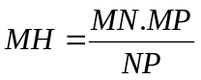 thay số  = 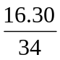 = 14,12 (cm)  Và : MN² = NH. NP => NH =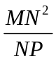 = 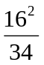 (định lí 1)  - NH = 7,53 (cm)  - Ta lại có: NH + HP = NP  => HP = NP – NH = 34 – 7,53 = 6,59 (cm)  c) Áp dụng t/c đường phân giác vào ∆ABH có:  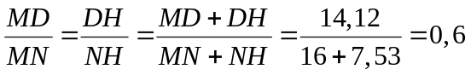  => MD= MN.0,6 = 9,6 (cm)  DH = MH – MD = 14,12- 9,6=4,52 (cm) | 0,25đ  0,5đ  0,75đ  0,5đ  1đ  0,25đ  0,25đ  0,5đ  0,5đ
 |  | Bài 3:  Kẻ đường cao BH của ∆ABC thì H nằm trên tia AC do đó :  HC² = ( AC – HC )²  Áp dụng định lí PiTaGo có  BC² = BH² + HC²  = BH² + ( AC – HC )²  = BH² + HC² +AC² – 2AC.AH  = AB² +AC² – 2AC.AH  Do góc BAC =60° nên AH = Cos60° =  => BC² = | 0,25đ  0.5đ  0,25đ

ĐỀ SỐ 3
TRẮC NGHIỆM: Khoanh tròn chữ cái đầu câu chọn
Câu 1: Độ dài đường cao của một tam giác đều cạnh là:
A.  B. 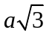 C. 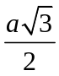 D. 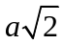
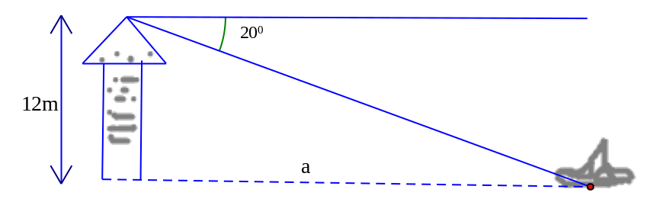
Câu 2: Một người ngồi trên tháp canh cao 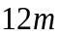 so với mực nước biển. Nhìn thâý một chiếc thuyền ( như hình vẽ). Khi đó chiếc thuyền cách cách tháp một khoảng (làm tròn đến hàng đơn vị) bằng :
A. 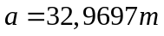
B. 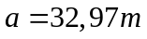
C. 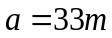
D. 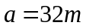

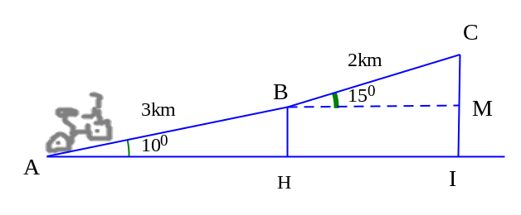
Câu 3: Một người đi xe đạp leo lên một cái dốc .Biết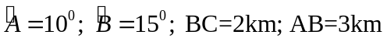. Khi đó độ cao tại đỉnh  và  lần lượt là:
A. 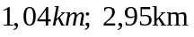 B. 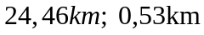
C. 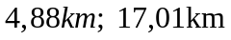 D. 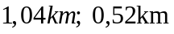

Câu 4: Giá trị của biểu thức 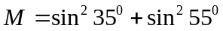 bằng:
A. B. 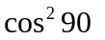 C. 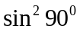 D. 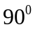
Câu 5: Giá trị của biểu thức 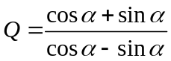 khi 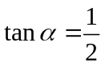 là :
A. B. C. 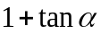 D. 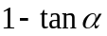
Câu 6: Nếu  . Giá trị của  bằng;
A.  B. C. 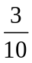 D. 
Câu 7: Tam giác có . Khi đó độ lớn của  bằng:
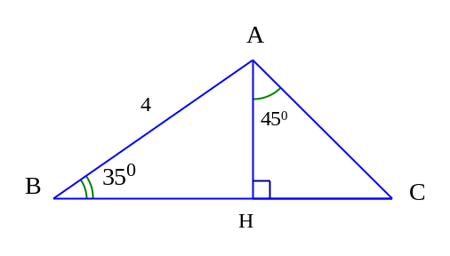
A. Lớn hơn B. Khác C. Nhỏ hơn D.
Câu 8: Xem hình vẽ. Độ dài  bằng:
A.  B. 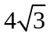
C. D. 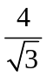

Câu 9: Tam giác vuông tại , đường cao có  . Khi đó  bằng:
A.  B. 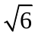 C. 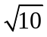 D. 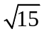
Câu 10: So sánh 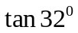 và 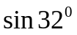 , ta có;
A. không so sánh được B. 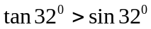
C. 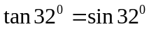 D. 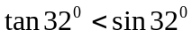
Câu 11: Diện tích hình bình hành  có 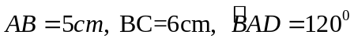 là:
A. 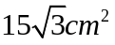 B. 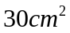 C. 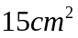 D. 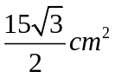
Câu 12: Cho tam giác có đường trung tuyến  . Khi đó 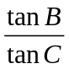 bằng;
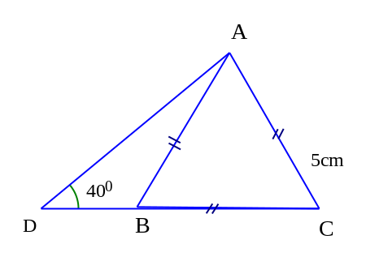
A.  B. C. D.
Câu 13: Xem hình vẽ. Độ dài cạnh  bằng:
A. 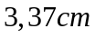
B. 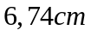
C. 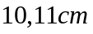
D. 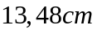
Câu 14: Xem hình vẽ. Độ dài  bằng:
A. B. 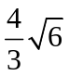
C.  D. 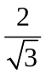
Câu 15: Giá trị của biểu thức 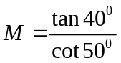 bằng;
A. B. C. 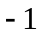 D. ------------------
Câu 16: Cho góc nhọn có 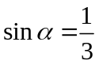 . Khi đó giá trị của  bằng;
A. B. 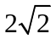 C. 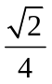 D. 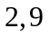

TỰ LUẬN

1/ Cho tam giác ABC vuông tại A, đường cao AH. Gọi D là điểm đối xứng với A qua điểm B. Trên tia đối của tia HA lấy điểm E sao cho HE = 2HA. Gọi I là hình chiếu của D trên HE.
a) Tính AB, AC, HC, biết AH = 4cm, HB = 3cm. b) Tính .
c) Chứng minh 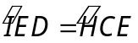. d) Chứng minh: .
2/ Cho tam giác ABC ( BA< BC) vuông tại B , đường cao BK chia cạnh huyền AC thành hai đoạn AK = 9cm; KC= 16 cm.
- Tính BK
- Giải tam giác vuông ABC. ( góc làm tròn đến độ)

3 / Cho tam giác ABC vuông tại A có AB = 10cm, 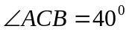
a) Tính độ dài BC?
b) Kẻ tia phân giác BD của góc ABC (D AC). Tính AD?
(Kết quả về cạnh làm tròn đến chữ số thập phân thứ hai)
4/ Cho hình chữ nhật ABCD. Từ D hạ đường vuông góc với AC, cắt AC ở H. Biết rằng AB = 13cm; DH = 5cm. Tính độ dài BD
5/Trong tam giác ABC có AB = 12cm, B = 40⁰, C = 30⁰, đường cao AH.
Hãy tính độ dài AH, HC?
6/ Cho hình thang cân ABCD ( AB//CD và AB < CD), BC = 15cm ; Đường cao BH = 12cm, DH = 16cm
- Chứng minh DB vuông góc với BC
- Tính diện tích hình thang ABCD
- Tính BCD (làm tròn đến độ)

